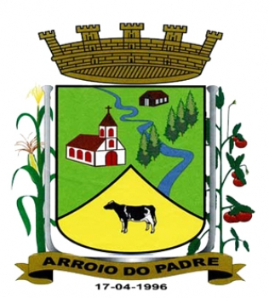

CÂMARA DE VEREADORES DE ARROIO DO PADRE

CNPJ 04.329.826/0001-50

Av. Dezessete de Abril, n° 347. Centro.

CEP 96155-000 - Arroio do Padre/RS.

PEDIDO DE RESSARCIMENTO |  |  | Nº 133/2016
Unidade: Câmara de Vereadores. |  |  | Autorização de Compra
Proj./Ativ.: 2.103 – Manutenção das Atividades do Legislativo. |  |  | Data: / /
Código da Dotação: 8- 3.3.90.33.00.00.00.00 – 0001 – Passagens e Despesas com Locomoção. |  |  | _______________  Visto Contador (a)
( ) Compra de Bens ( ) Prestação de Serviços ( ) Obras
Quant.: | Descrição: | Valor Unit.: |  | Valor Total:
01 | Pedido de ressarcimento de combustível para a Diretora Geral, Magna Sabrina Roloff Bohm Hobuss, em sua ida ao município de Pelotas com veiculo próprio, no dia 09 de dezembro de 2016, a serviço da Câmara Municipal de Vereadores de Arroio do Padre, no qual a servidora compareceu no Ministério Público de Pelotas para entregar a documentação solicitada por meio do Ofício nº 1347/2016. |  |  | R$ 30,21
 | Roteiro: Arroio do Padre – Pelotas.
 | Pelotas – Arroio do Padre.
 | 74,30 KM / 10 = 7,43 L x 4,066 (Litros – Preço da Gasolina).
 | Segue em anexo o comprovante de abastecimento de combustível. Conforme resolução 07/2001 Art 2º. § 4º.
 | Obs.: A servidora solicitou apenas o ressarcimento de parte do valor gasto em combustível.
 |  | VALOR TOTAL: |  | R$ 30,21

Arroio do Padre, 13 de dezembro de 2016.

________________________________________
Roni Rutz Buchveitz
Presidente da Câmara

